**Stok Yönetimi Programı**

Giriş :

Proje firmaların stoklarındaki ürünleri kontrol etmesini sağlayan bir kod bütünüdür.

Proje Genel Tanımı :

Stoktaki ürünleri listeleyebilen, stoklarda değişiklik yapabildiğiniz, fiyat güncellemesi yapabildiğiniz ve ürün ekleyip çıkarabildiğiniz bir programdır.

Kullanıcıdan aldığı girdiye göre stokları kaydeden bir uygulama

Proje Detayları :

Aşağıda temel akış şeması görülmektedir.(Fiyat değiştirme fonksiyonu sonradan eklenmiştir o yüzden akış şemasında gözükmemektedir.)

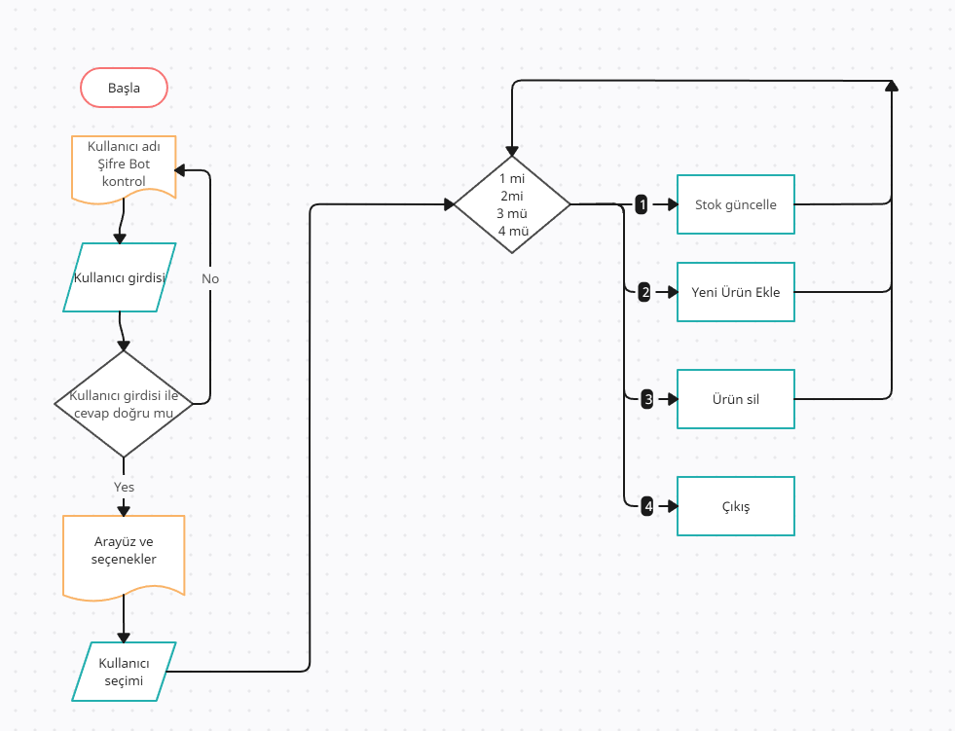

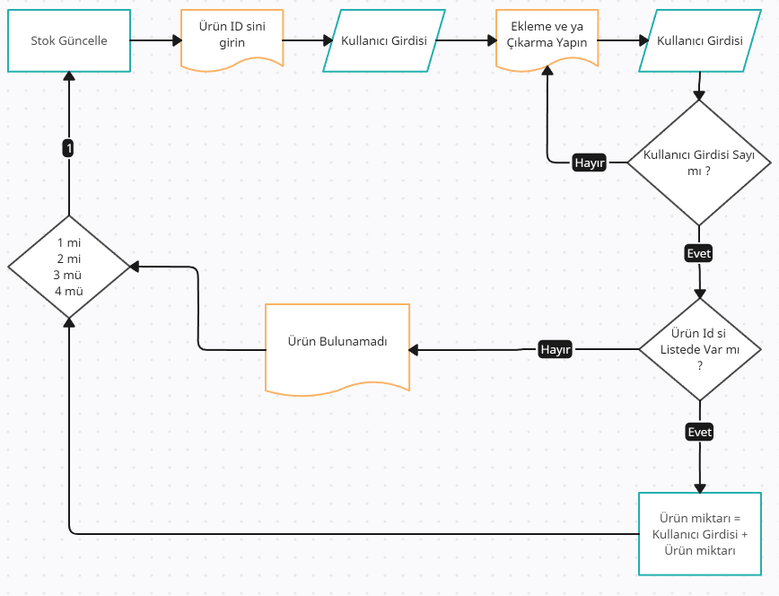

Stok Güncelleme işlemi akış şeması yukarıda görünmektedir.

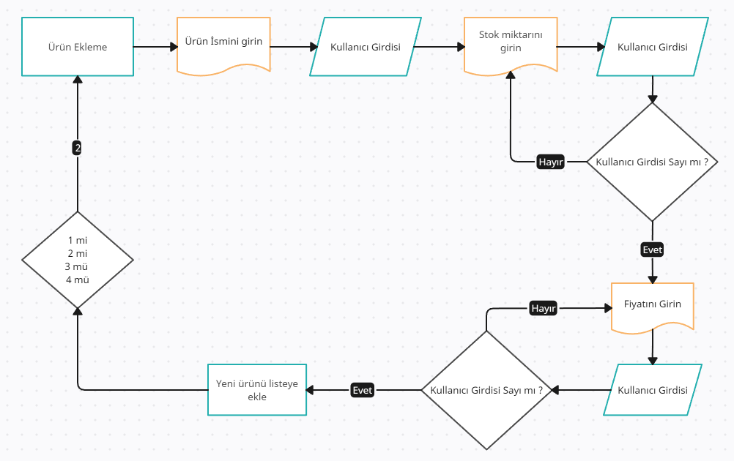

Yeni Ürün Ekleme akış şeması yukarıdaki gibidir.

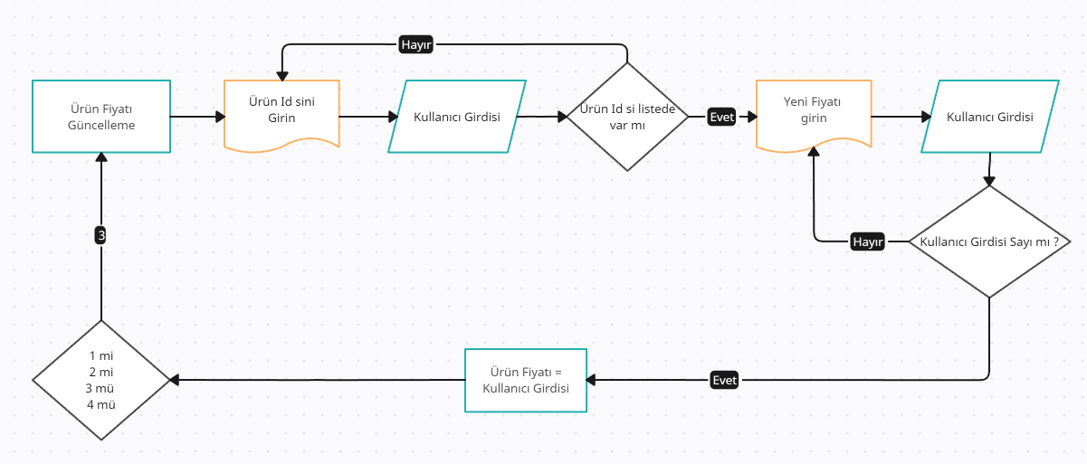

Ürün fiyatı güncelleme akış şeması yukarıdaki gibidir.

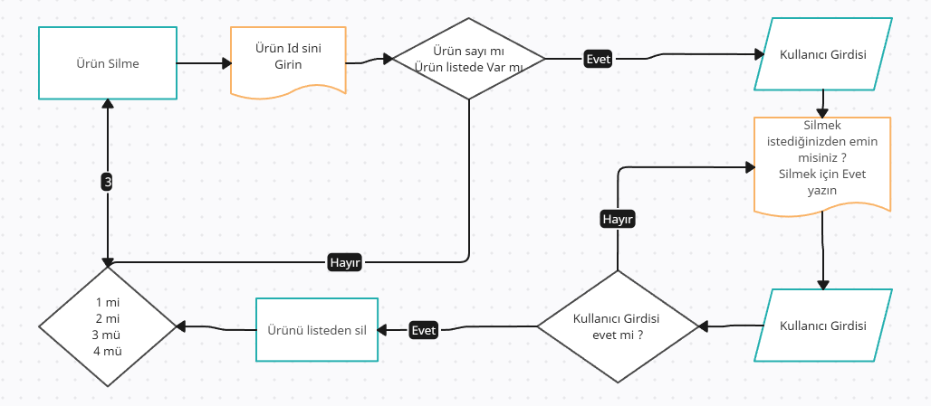

Ürün silme akış şeması yukarıdaki gibidir.

Sistem Gereksinimi :

ARM64 veya x64 işlemci; Dört çekirdekli veya daha iyi önerilir. ...

En az 4 GB RAM. ...

Windows 365: En az 2 vCPU ve 8 GB RAM. 4 vCPU ve 16 GB RAM önerilir.

Sabit disk alanı: Yüklenen özelliklere bağlı olarak 210 GB'a kadar en az 850 MB kullanılabilir alan; tipik yüklemeler 20-50 GB boş alan gerektirir.

Proje Katkıları ve Yenilikleri :

Proje taslağı haricinde üzerine kullanıcı arayüzü , bot kontrol , gecikme , arayüz ,güncel dolar kuru üzerinden fiyatlandırma özgün olarak eklenmiştir.

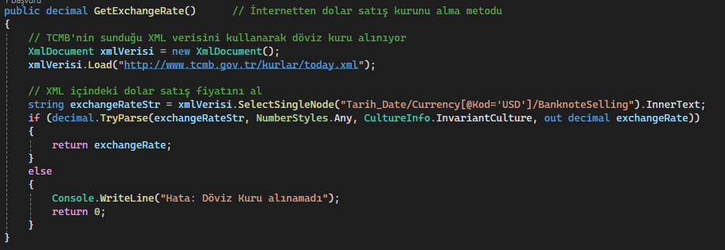

Güncel kur oranını internetten almak için kullandığım kod parçası yukarıda ki gibidir.

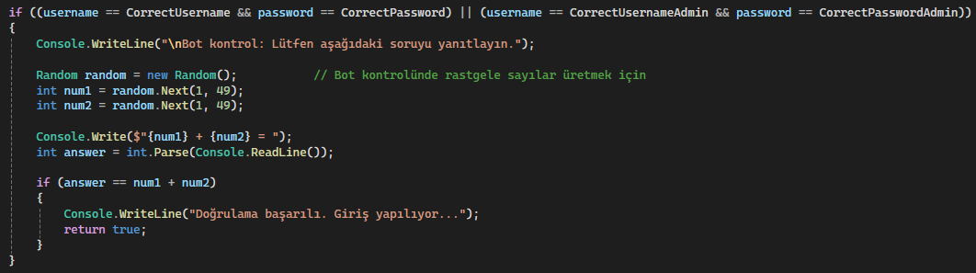

Bot kontrol de kullanılmak üzere rastgele sayı üretmek için random komutu kullanılmıştır.

Sorunlar ve Çözümler :

1. Yanlış girilen değerlerde hata verip uygulamanın donması (En Büyük Sorun)

Çözümü : uygun bir döngü içine koyularak ve hata mesajı vererek döngüyü tekrarlanmıştır.

1. Üstteki sorunu düzelttikten sonra istenilmeyen değerde girilen verilerin alınması hatalı veri kaydedilmesi

Çözümü : Sadece sayıların ve ya işaretin if ile kontrol edilmesi ve hatalı veri girişinde mesaj verilmesi

1. Herhangi yapılan işlemden sonra konsol temizlendiğinden bazı bilgilendirme mesajlarının görülmemesi

Çözümü : Console.ReadKey() kullanarak kullanıcının girdi yapmasını bekleyerek hata mesajlarını görmesi sağlandı.

1. Güncel kur alınırken bir çok yerde hata ile karşılaşıldı hatanın nedeni ise en başta siteden kur oranını çekmekte olan yanlıştı

Çözümü : [xmlVerisi.SelectSingleNode("Tarih_Date/Currency[@Kod='USD']/BanknoteSelling").InnerText](mailto:xmlVerisi.SelectSingleNode("Tarih_Date/Currency[@Kod='USD']/BanknoteSelling").InnerText) bu kod kullanımı ile çözülmüştür.

Kullanıcı Giriş Arayüzü

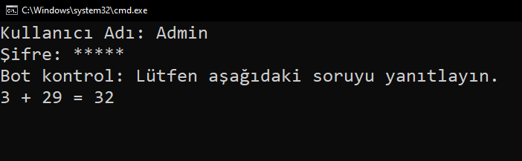

Program Arayüzü

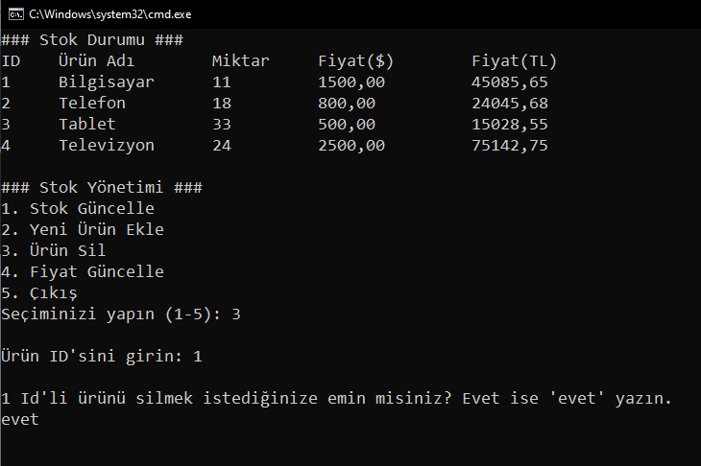

Sorularınız varsa sorabilirsiniz ?